スマイル
就労継続支援A型事業所

実施事業（定員）  作業内容 | 就労継続支援A型 定員20名  しいたけ栽培・青果検品梱包・建築資材梱包・玩具梱包 等
所在地 | 〒307-0012 結城市久保田１１４４
電話 | 0296-45-5321 | FAX | 0296-45-5320
メール | smile.yuuki@aol.jp
対象者 | 身体 知的 精神 難病 児童
開所曜日  及び時間 | 日曜日～土曜日 毎日開所しています。※シフト制  月に20日～23日利用できます。  09：55～15：10 実働4時間
送迎（サービス提供）範囲 | 送迎 あり ※JR水戸線 川島駅⇔スマイル※  結城市 他近隣地域
バリアフリー情報 | トイレの車いす利用 可 不可
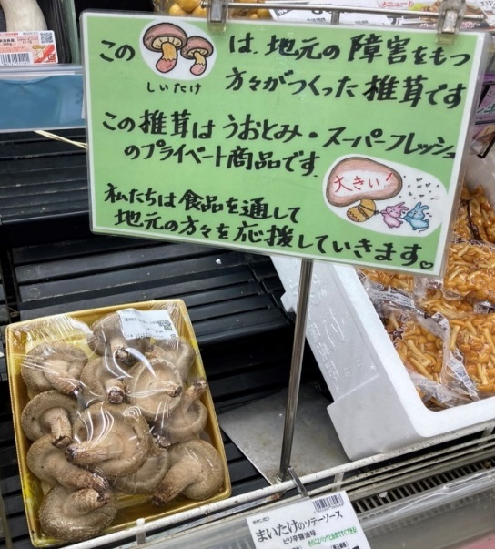
事業所紹介
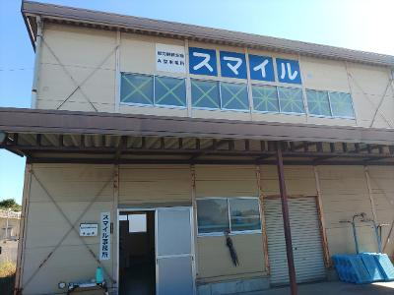

しいたけ栽培

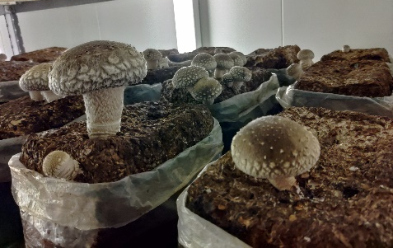
外観

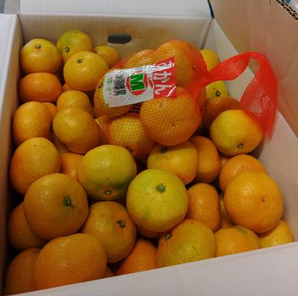

事業所PR
就労継続支援A型事業所とは
障がいのある皆様に働きながら職業訓練を受けてもらう施設です。
スマイルと雇用契約を結びますので最低賃金（時給９１１円）以上を
自分自身で稼ぎながら関係機関や支援員と協力して一般就労を目指します。
スマイルでは毎年複数名が訓練を経て一般就労に挑戦しています。
ネット詰め作業
一般就労後も定着支援として引き続き支援を行っています。
経験豊富なスタッフが仕事面、生活面においてサポートさせていただきます。
見学、体験等いつでも対応いたします。
お気軽にご連絡ください。社会復帰を目指す方お待ちしております！！

